Bijlage 3 Ontwerp en posities lockers verdiepingen
- Huidige situatie verdiepingen
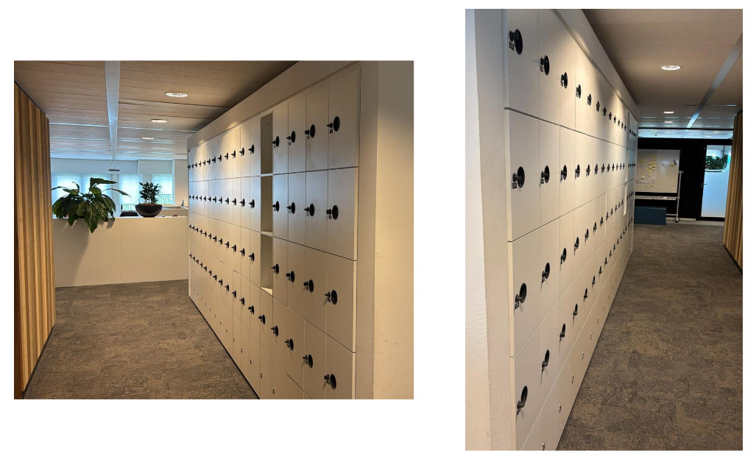
- Huidige positie verdiepingen

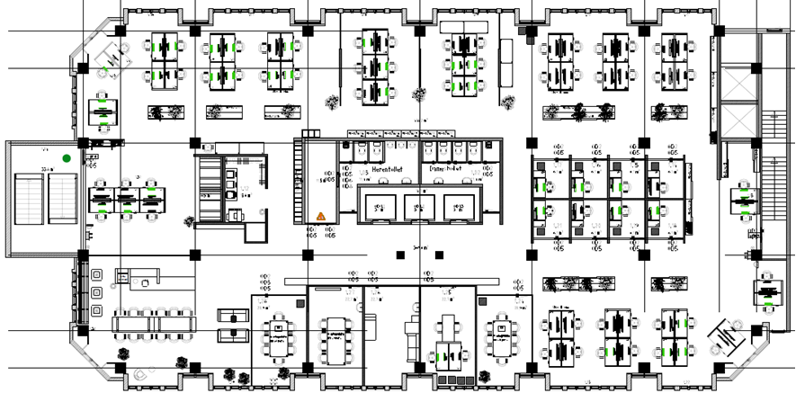
lockerwand
- 1e verdieping - ontwerp
  - 64 middelgrote lockers
  - 30 kleine lockers
  - TOTAAL: 94 lockers
  - smartlockers
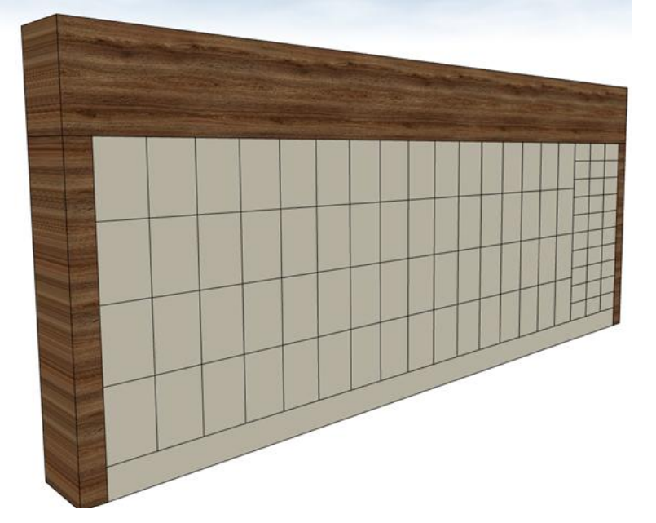

- 1e verdieping – positie nieuwe situatie
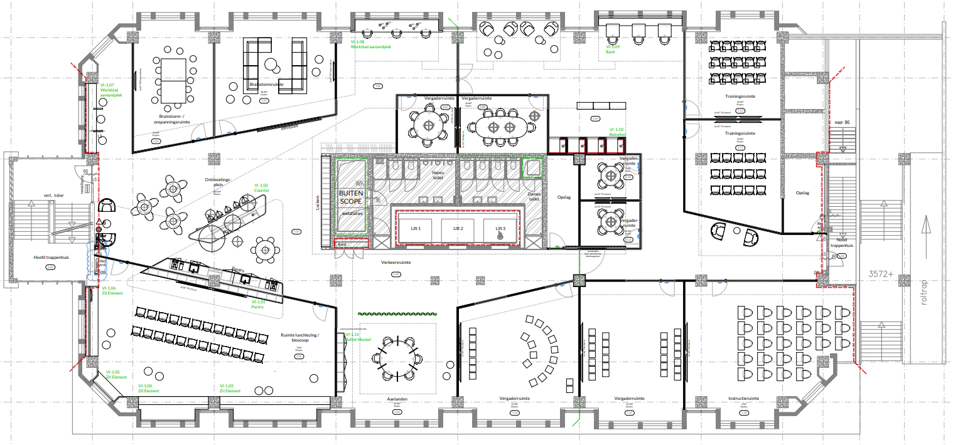
lockerwand

- 2e t/m 5e verdieping - ontwerp
  - 40 middelgrote lockers
  - 90 kleine lockers
  - TOTAAL: 130 lockers
  - smartlockers

9 rijen kleine lockers,
totaal 90 kleine lockers

- 2e t/m 5e verdieping – positie nieuwe situatie
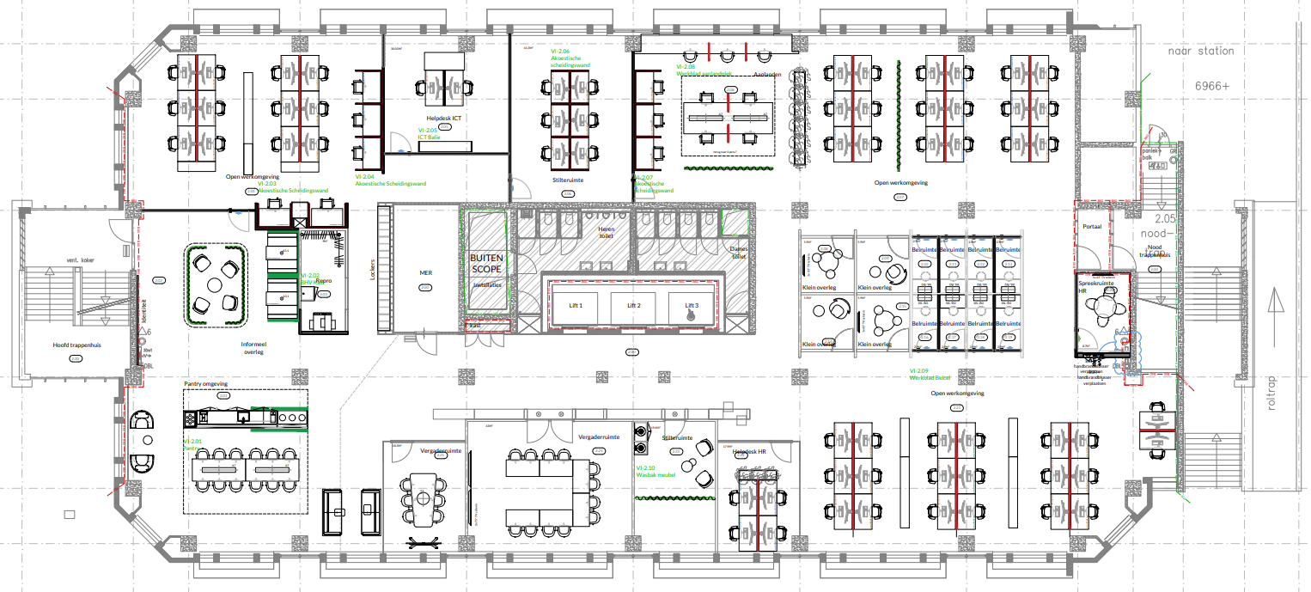
lockerwand

